三川町 修学旅行等の校外学習にかかわる食物アレルギー事前調査票（保護者記入）
※二次元コードより事前調査票使用ガイド（作成：三井病院小児科医三井医師）をお読みになり、
ご記入ください。
※本調査票は、園・学校で提供されることが少なくなった食物が木の実類を中心に増えている現状を踏まえ、すべての児童・生徒の家庭に配付し、記入（○や☑等）をお願いしております。調査書下段にも署名いただき、令和 年 月 日まで提出ください。 2026.3 三川町教育委員会

① 現在、医師に食物アレルギーの診断を受け通院していますか？（ □定期的に受診 □受診なし ）
② アレルギー用学校生活管理指導表を提出していますか？（ はい→③へ ・ いいえ→⑤へ ）

ふりがな |  |  | 性別 | 男 ・ 女 ・ 他
生徒・児童氏名 |  |  | 性別 | 男 ・ 女 ・ 他
保護者氏名  （緊急連絡先） | 続柄（ ） | 保護者連絡先  （緊急時）
学校名 | 小・中学校 |  | 学年・組 | 年 組

③医師により除去が必要と診断された食物の番号に〇をつけ、除去についてもお答えください。
アレルギー物質 |  | 除去該当欄（だし等含む）
１ | 卵 | 除去（ 必要 ・ 不要 ）
２ | 乳 | 除去（ 必要 ・ 不要 ）
３ | 小麦 | 除去（ 必要 ・ 不要 ）
４ | そば | 除去（ 必要 ・ 不要 ）
５ | ピーナッツ | 除去（ 必要 ・ 不要 ）
６ | えび | 除去（ 必要 ・ 不要 ）
７ | かに | 除去（ 必要 ・ 不要 ）
８ | くるみ | 除去（ 必要 ・ 不要 ）
９ | カシューナッツ | 除去（ 必要 ・ 不要 ）
※ だし等とは…アレルゲンと同一鍋調理及び同一油使用のことを指します。
③-2上記以外に医師により除去が必要と診断されている食品があれば、具体的な品目を記入してください。
アレルギー物質 |  | 除去該当欄（だし等含む）
１０ |  | 除去（ 必要 ・ 不要 ）
１１ |  | 除去（ 必要 ・ 不要 ）
１２ |  | 除去（ 必要 ・ 不要 ）
④食物アレルギー症状が出た場合の処方薬がありますか？
□はい（ □内服飲み薬 □注射 □点鼻 □他）
→⑤へ進んでください。
□いいえ
本調査票は、校外活動での食の安全確保を目的とし、関係機関（宿泊・食事施設、学校、旅行会社）で共有します。取得した個人情報は、目的外の利用はせず、各機関が責任を持って管理・破棄いたします。以上の内容に同意の上、署名と提出をお願いいたします。

年 月 日 保護者署名
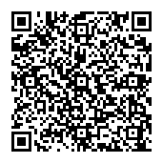

⑤給食で提供されない食材・食物について
下のグラフは、即時型の食物アレルギーの原因食物を品目別に示したものです
・消費者庁報告書より作成（木の実類★はミックス、分類不能）
・下線がついている部分が1年を通して提供されることがない食物です。
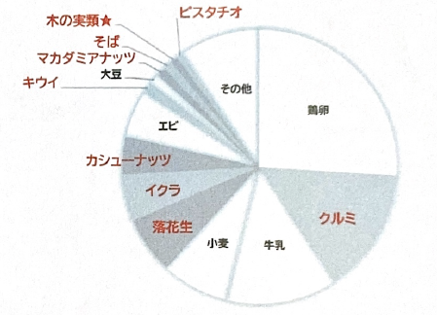

修学旅行では学校給食では提供されない食物も口にする機会が出てくる可能性があります。そこで、以下の食物の喫食・未摂取・不明について、〇をつけてください。
 | 喫食あり | 未摂取 | 不明
くるみ
木の実類
ピーカンナッツ
カシューナッツ
ピスタチオ
マカデミアナッツ
バナナ
キウイフルーツ
果物・その他
ピーナッツ
そば
生鶏卵
いくら
たらこ

